一、多選題（占20分）
說明：第1題至第2題，每題有5個選項，其中至少有一個是正確的選項，請將正確選項畫記在答案卡之「選擇（填）題答案區」。各題之選項獨立判定，所有選項均答對者，得10分；答錯1個選項者，得6分；答錯2個選項者，得2分；答錯多於2個選項或所有選項均未作答者，該題以零分計算。
【1】設θ₁、θ₂、θ₃、θ₄分別為第一、第二、第三、第四象限角，且都介於0與360°之間。
已知 | sinθ₁ |＝| sinθ₂ |＝| sinθ₃ |＝| sinθ₄ |＝，請問 下列哪些選項是正確的？
(1)θ₁45° (2)θ₁＋θ₂＝180° (3) sinθ₃＝－ (4) cosθ_{４}＝ (5)θ₄－θ₃＝90°

【2】△ABC中，若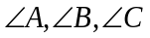之對邊分別為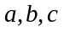且a + c = 2b，3a + b = 2c，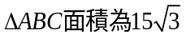，
下列哪些選項正確？
(1) sinA：sinB：sinC = 3：5：7 (2) cosA：cosB：cosC = 13：7：(-11) (3) 最大內角為150°
(4) 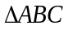的周長為30 (5) 外接圓面積為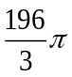

二、選填題（占80分）
說明：1. 第A - K題，將答案畫記在答案卡之「選擇（填）題答案區」所標示的列號（3–33）。
2. 第A - H 每題7分 ; 第I - K 每題8分，答錯不倒扣，未完全答對不給分。
【A】若 180°＜α＜270°，90°＜β＜180°，sinα＝cosβ，且α＋2β＝420°，則2β－α＝°。

【B】設x的二次實係數方程式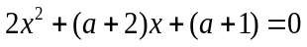的兩根為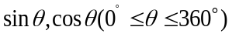，則。

【C】設cosθ＝－，且90°＜θ＜180°，試求 sinθ ＋tan ( 180°－θ)＋cos ( 90°＋θ) ＋sin ( 270°＋θ)＋cos (－θ)＝（化成最簡分數）。

【D】平面座標上，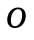為原點，已知點C為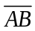中點，且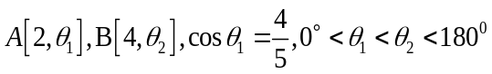。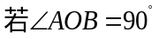，則點C 的直角座標為(,)(化為最簡分數)。

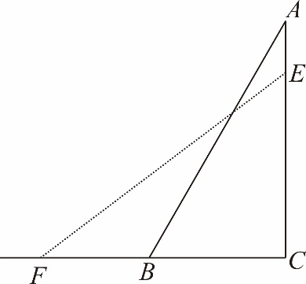
【E】如右圖所示（只是示意圖），將梯子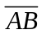靠在與地面垂直的牆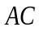上，測得與水平地面的夾角為。將在地面上的底沿著地面向外拉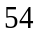公分到點（即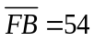公分），此時梯子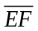與地面的夾角之正弦值為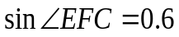，則梯子長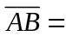公分。

【F】現有甲乙丙三村，乙村在甲村的東邊的5公里處;丙村在甲村的北西，距離甲村3公里處，現在想設立一間小學使得小學位置到三個村的距離皆相等，則此距離為公里。(化為最簡分數)

【G】ABC 中，若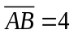，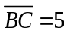，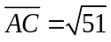，則△ABC 面積為(化為最簡根式)。

【H】某人在點測量到遠處有一物體正在作等速直線運動，一開始該物體在位置P點，
一分鐘後，該物體位置在Q點且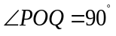，再過一分鐘後，則該物體位置會在R點，且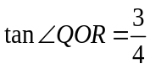，求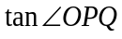的值為(化為最簡分數)。

【I】如圖，半徑分別為6和4的大小兩圓相交於P,Q兩點，A , B兩點分別在兩個圓上且線段通過Q點，若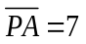，則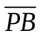之值為(化為最簡分數)。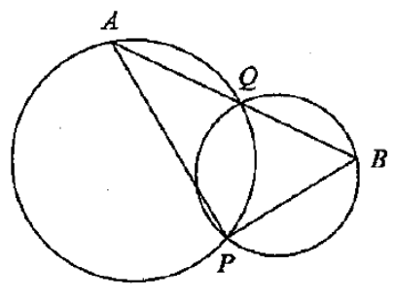

【J】如圖，邊長為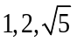的直角三角形ABC內接於一正方形CDEF，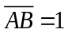，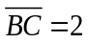，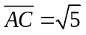，
則正方形CDEF 的面積為(化為最簡分數)。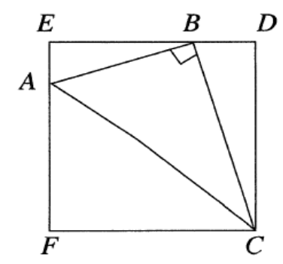

【K】如圖，若正方形 ABCD 內接於半徑為 1 單位長且圓心角為 90 度的扇形 OPQ 中，
則正方形 ABCD 之面積為(化為最簡分數)。
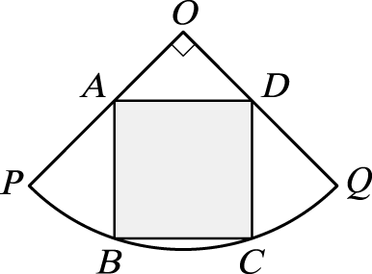
參考答案:
多選題: 1. (1)(2)(3)(4) 2. (1)(4)(5)
選填題: A. 20 B. -2 C. D. 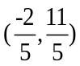(送分) E. 180 F. 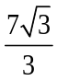 G. 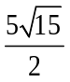
H. I. 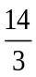 J. 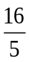 K.

